Клещевой
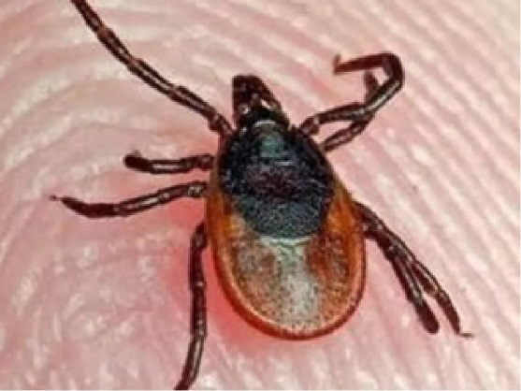
вирусный энцефалит
Клещевой вирусный энцефалит (КВЭ) – острое инфекционное вирусное заболевание, с преимущественным поражением центральной нервной системы. Последствия заболевания: от полного выздоровления до нарушений здоровья, приводящих к инвалидности и смерти.
Как можно заразиться?
Возбудитель болезни (арбовирус) передается человеку в первые минуты присасывания зараженного вирусом клеща вместе с обезболивающей слюной:
- при посещении эндемичных по КВЭ территорий в лесах, лесопарках, на индивидуальных садово-огородных участках,
- при заносе клещей животными (собаками, кошками) или людьми – на одежде, с цветами, ветками и т. д. (заражение людей, не посещающих лес),
- а также, при употреблении в пищу сырого молока коз (чаще всего), овец, коров, буйволов, у которых в период массового нападения клещей вирус может находиться в молоке. Поэтому в неблагополучных территориях по клещевому энцефалиту необходимо употреблять этот продукт только после кипячения. Следует подчеркнуть, что заразным является не только сырое молоко, но и продукты, приготовленные из него: творог, сметана и т.д.,
- при втирании в кожу вируса при раздавливании клеща или расчесывании места укуса.
В настоящее время заболевание клещевым энцефалитом регистрируется на многих территориях России, где имеются основные его переносчики – клещи. Наиболее неблагополучными регионами по заболеваемости являются Северо-Западный, Уральский, Сибирский и Дальне-Восточный регионы.
Какие основные признаки болезни?
Для заболевания характерна весенне-осенняя сезонность, связанная с периодом наибольшей активности клещей. Инкубационный (скрытый) период длится чаще 10-14 дней, с колебаниями от 1 до 60 дней.
Болезнь начинается остро, сопровождается ознобом, сильной головной болью, резким подъемом температуры до 38-39 градусов, тошнотой, рвотой. Беспокоят мышечные боли, которые наиболее часто локализуются в области шеи и плеч, грудного и поясничного отдела спины, конечностей. Внешний вид больного характерен – лицо гиперемировано, гиперемия нередко распространяется на туловище.

Кто подвержен заражению?

К заражению клещевым энцефалитом восприимчивы все люди, независимо от возраста и пола.
Наибольшему риску подвержены лица, деятельность которых связана с пребыванием в лесу – работники леспромхозов, геологоразведочных партий, строители автомобильных и железных дорог, нефте- и газопроводов, линий электропередач, топографы, охотники, туристы. Горожане заражаются в пригородных лесах, лесопарках, на садово-огородных участках.

Как можно защититься от клещевого вирусного энцефалита?
Заболевание клещевым энцефалитом можно предупредить с помощью неспецифической и специфической профилактики.
Неспецифическая профилактика включает применение специальных защитных костюмов (для организованных контингентов) или приспособленной одежды, которая не должна допускать заползания клещей через воротник и обшлага. Рубашка должна иметь длинные рукава, которые у запястий укрепляют резинкой. Заправляют рубашку в брюки, концы брюк - в носки и сапоги. Голову и шею закрывают косынкой.
Для защиты от клещей используют отпугивающие средства – репелленты, которыми обрабатывают открытые участки тела и одежду.
Перед использованием препаратов следует ознакомиться с инструкцией.
Каждый человек, находясь в природном очаге клещевого энцефалита в сезон активности насекомых, должен периодически осматривать свою одежду и тело самостоятельно или при помощи других людей, а выявленных клещей снимать.
Меры специфической профилактики клещевого вирусного энцефалита включают:
- профилактические прививки против клещевого энцефалита проводятся лицам отдельных профессий, работающим в эндемичных очагах или выезжающих в них (командированные, студенты строительных отрядов, туристы, лица, выезжающие на отдых, на садово-огородные участки);
- серопрофилактику (непривитым лицам, обратившимся в связи с присасыванием клеща на эндемичной по клещевому вирусному энцефалиту территории, проводится только в ЛПО).
Все люди, выезжающие на работу или отдых в неблагополучные территории, должны быть обязательно привиты.

Где и как можно сделать прививку от клещевого вирусного энцефалита?
В Российской Федерации зарегистрированы несколько вакцин против клещевого вирусного энцефалита. Прививку от клещевого энцефалита можно сделать в прививочных пунктах на базах поликлиник, медсанчастей, здравпунктов учебных заведений после консультации врача.
Следует запомнить, что завершить весь прививочный курс против клещевого энцефалита необходимо за 2 недели до выезда в неблагополучную территорию.
Что делать и куда обращаться, если Вы не привиты и находились на опасной неблагополучной по клещевому энцефалиту территории и произошло присасывание клеща?
Не привитым лицам проводится серопрофилактика – введение человеческого иммуноглобулина против клещевого энцефалита в течение 96 часов после присасывания клещей и обращения в медицинские организации по показаниям.

Как снять клеща?
Лучше это сделать у врача в травматологическом пункте в поликлинике по месту жительства или любом травматологическом пункте.
Снимать его следует очень осторожно, чтобы не оборвать хоботок, который глубоко и сильно укрепляется на весь период присасывания.
Для этого рекомендуется аккуратно завязать нитку между клещом и кожей и плавными движениями «вывинтить» клеща из кожи. Не рекомендуется мазать клеща маслом – вопреки известному мифу он еще долго не задохнется. Также не рекомендуется доставать клеща пинцетом, так как, сдавливая тело клеща, мы способствуем еще большему притоку его слюны и тем самым увеличиваем и число введенных в ранку микроорганизмов; при использовании пинцета клеща можно случайно раздавить, тогда его содержимое также попадет в ранку, и это увеличивает риск заражения.
Желательно сохранить клеща для проведения исследования в максимально неповрежденном состоянии. Если клещ живой — поместить в герметично закрывающуюся емкость с несколькими травинками или слегка смоченным водой кусочком ваты, если мертвый — также поместить в емкость (герметичный пакет), затем положить в термос со льдом. Образец доставить в лабораторию как можно скорее для выполнения исследования. Снятого клеща нужно доставить на исследование в лабораторию «ФБУЗ «Центр гигиены и эпидемиологии в Алтайском крае» или иные лаборатории, проводящие такие исследования.

Санитарно-эпидемиологический отдел Филиала ФБУЗ «Центр гигиены и эпидемиологии в Алтайском крае в г.Заринске, Заринском, Залесовском, Кытмановском и Тогульском районах
2018г.

